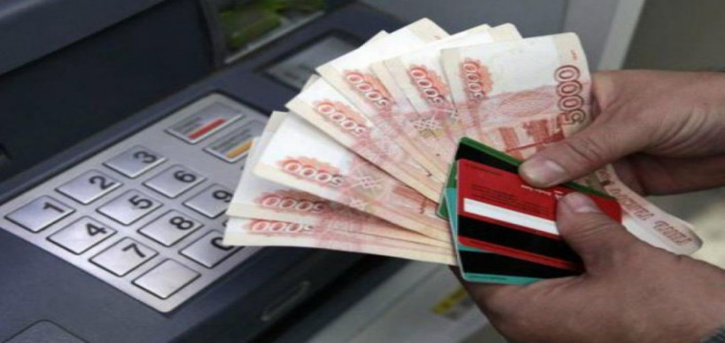
Формы хищений:
- Кража – ст. 158 УК РФ;
- Мошенничество - ст. 159 УК РФ;
- Присвоение и растрата вверенного имущества - ст. 160 УК РФ;
- Грабеж – ст. 161 УК РФ;

Правила обеспечения сохранности своего имущества:

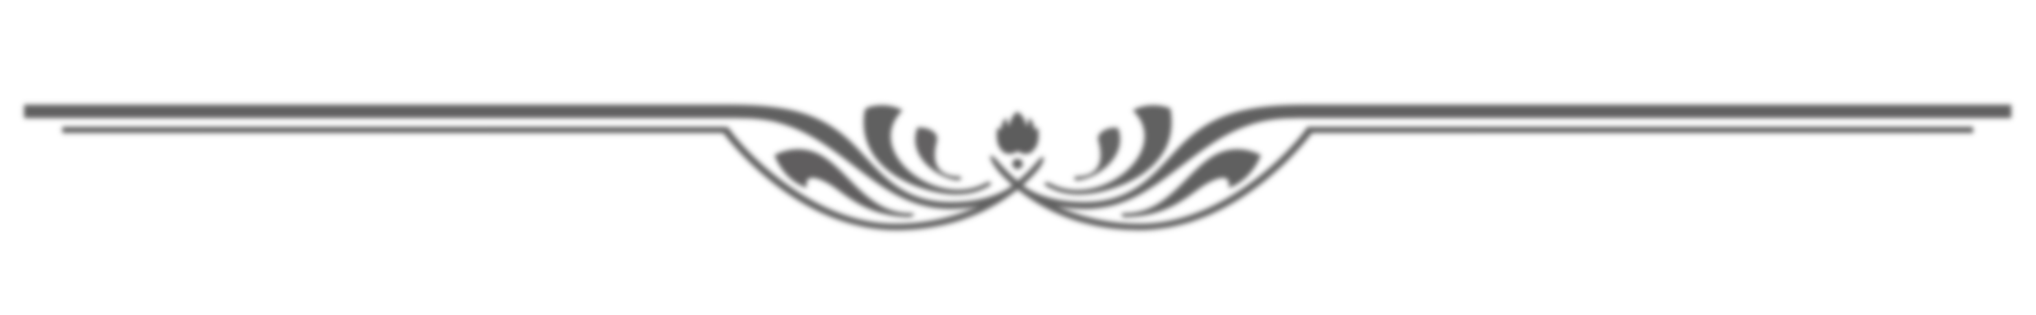
Прокуратура Ингодинского района г. Читы

Памятка о профилактике хищения личного имущества


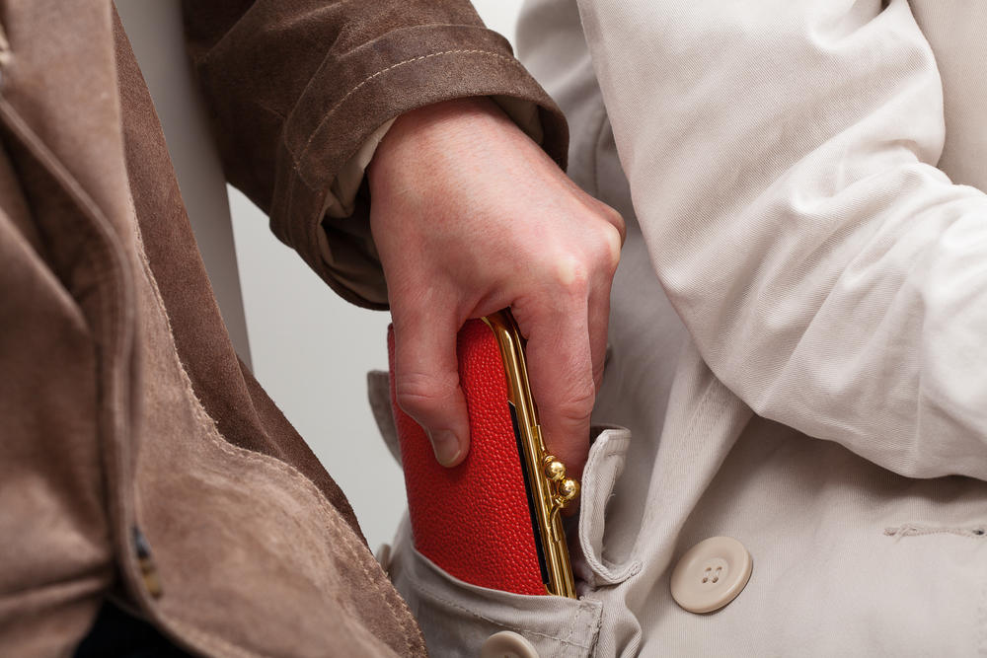
- Уважаемые граждане, прежде всего, будьте бдительны!

- Не забывайте и не оставляйте свои личные вещи (документы, средства связи, одежду и т.д.) БЕЗ присмотра.

- В обязательном порядке примите меры по технической безопасности мест хранения имущества.
[Будущие решения сейчас]
Чтобы не стать жертвой мошенников НЕ передавайте конфиденциальную информацию о себе и родственниках другим лицам, особенно номера банковских карт и коды доступа к ним.
НЕ переводите денежные средства по звонкам и СМС-сообщениям о попадании в аварию, полицию, больницу родственников и близких Вам людей.

Прокуратура Ингодинского района г. Читы предупреждает об участившихся фактах мошенничества с использованием телефонной связи, банковских (платёжных) карт, сети «Интернет».

- обязательном порядке примите меры по технической безопасност
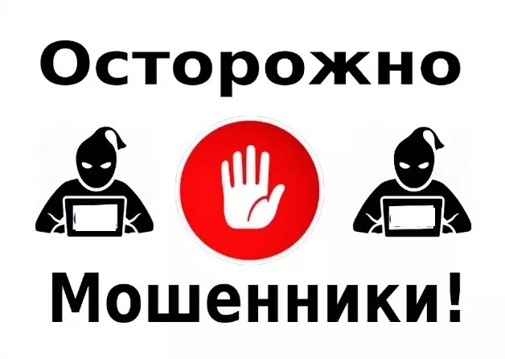
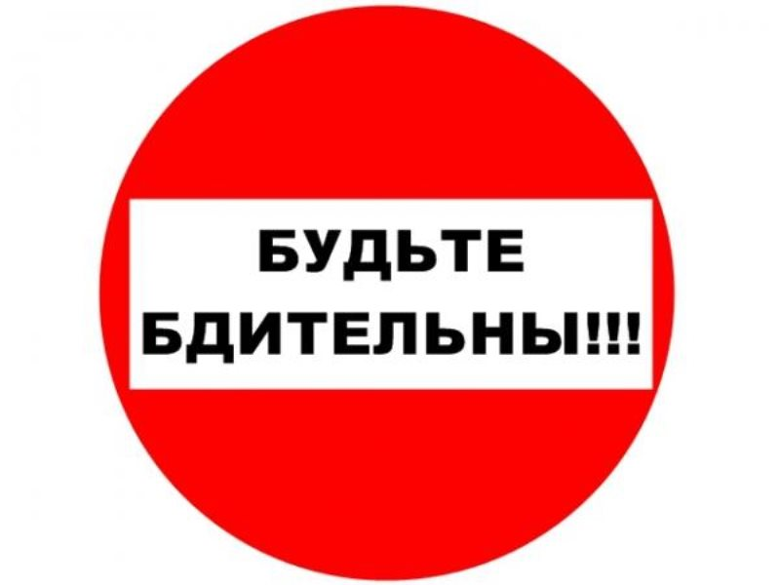
Игнорируйте поступающие звонки и СМС-сообщения о выигрышах и необходимости перевода для их получения денежных средств!
НЕ переходите по интернет ссылкам, отправленным Вам с незнакомых номеров телефона.
НЕ приобретайте товар через сомнительные и непроверенные интернет ресурсы. Тщательно проверяйте необходимую информацию, прежде чем отправить денежные средства незнакомому лицу.

